**北 京 邮 电 大 学**

**实 验 报 告**

**课程名称：编译原理**

**实验名称：词法分析**

**学院：计算机学院**

**班级：2018211304**

**学号：2018211208**

**姓名：谢睿**

**教师：李文生**

**2020 年 10 月 17 日**

目录

一．实验题目及要求 3

1. 实验题目：C语言词法分析程序的设计与实现 3

2. 实验要求： 3

3. 实现方法： 3

二．程序设计说明 3

1. 需求分析： 3

2. 算法流程： 3

3. 程序中使用的主要变量以及结构体说明： 5

4. 程序中功能模块设计： 6

5. 记号流输出含义： 7

6. 可识别的错误类型： 8

三．程序测试： 8

四．C++实现-代码 10

五．利用LEX实现 28

1.lex环境安装与配置： 28

2.编写lex.l源程序 29

3.测试lex程序 30

4.lex.l源代码： 31

六．实验心得与总结 38

1.实验心得： 38

2.实验总结与改进方向： 38

# 一．实验题目及要求

## 1. 实验题目：C语言词法分析程序的设计与实现

## 2. 实验要求：

1. 可以识别出用C语言编写的源程序中的每个单词符号，并以记号的形式输出每个单词符号。
2. 可以识别并跳过源程序中的注释。
3. 可以统计源程序中的语句行数、各类单词的个数、以及字符总数，并输出统计结果。
4. 检查源程序中存在的词法错误，并报告错误所在的位置。
5. 对源程序中出现的错误进行适当的恢复，使词法分析可以继续进行， 对源程序进行一次扫描，即可检查并报告源程序中存在的所有词法错误。

## 3. 实现方法：

1. 采用从C/C++作为实现语言，手工编写词法分析程序。
2. 编写LEX源程序，利用LEX编译程序自动生成词法分析程序。

# 二．程序设计说明

## 1. 需求分析：

词法分析主要完成识别代码中的单词并输出记号流。

对于C语言，需要识别的单词类型主要有标识符、关键字（保留字）、宏定义以及预处理（以#开头的语句）、数字、字符串、字符、运算符、标点符号、赋值号（=号以及+=等包含运算的赋值）、比较运算符、注释。

我们要根据每种单词的构词规则识别并分辨单词。对于出现的不符合构词规则的单词应该舍弃或作一定恢复，并记录为一个错误，然后继续读取并分析。所以程序采用有限状态自动机转移的设计方法，可以有效识别各种单词。

最后将识别出的记号流以（记号，属性）的二元组形式记录并输出。

## 2. 算法流程：

使用状态转换图描述算法流程

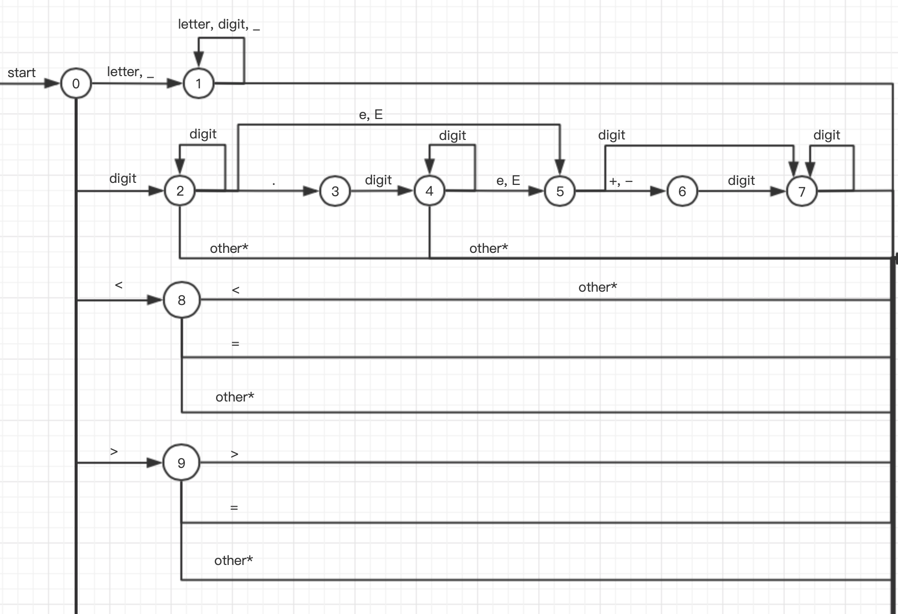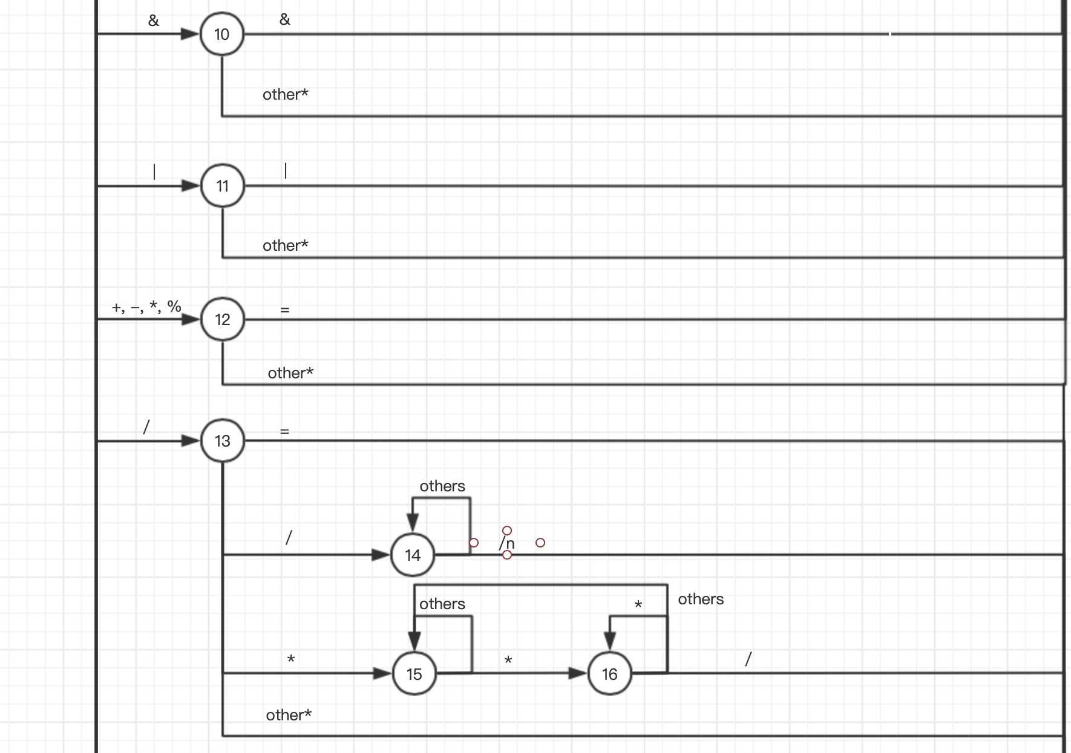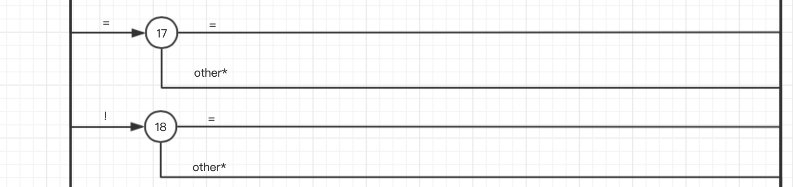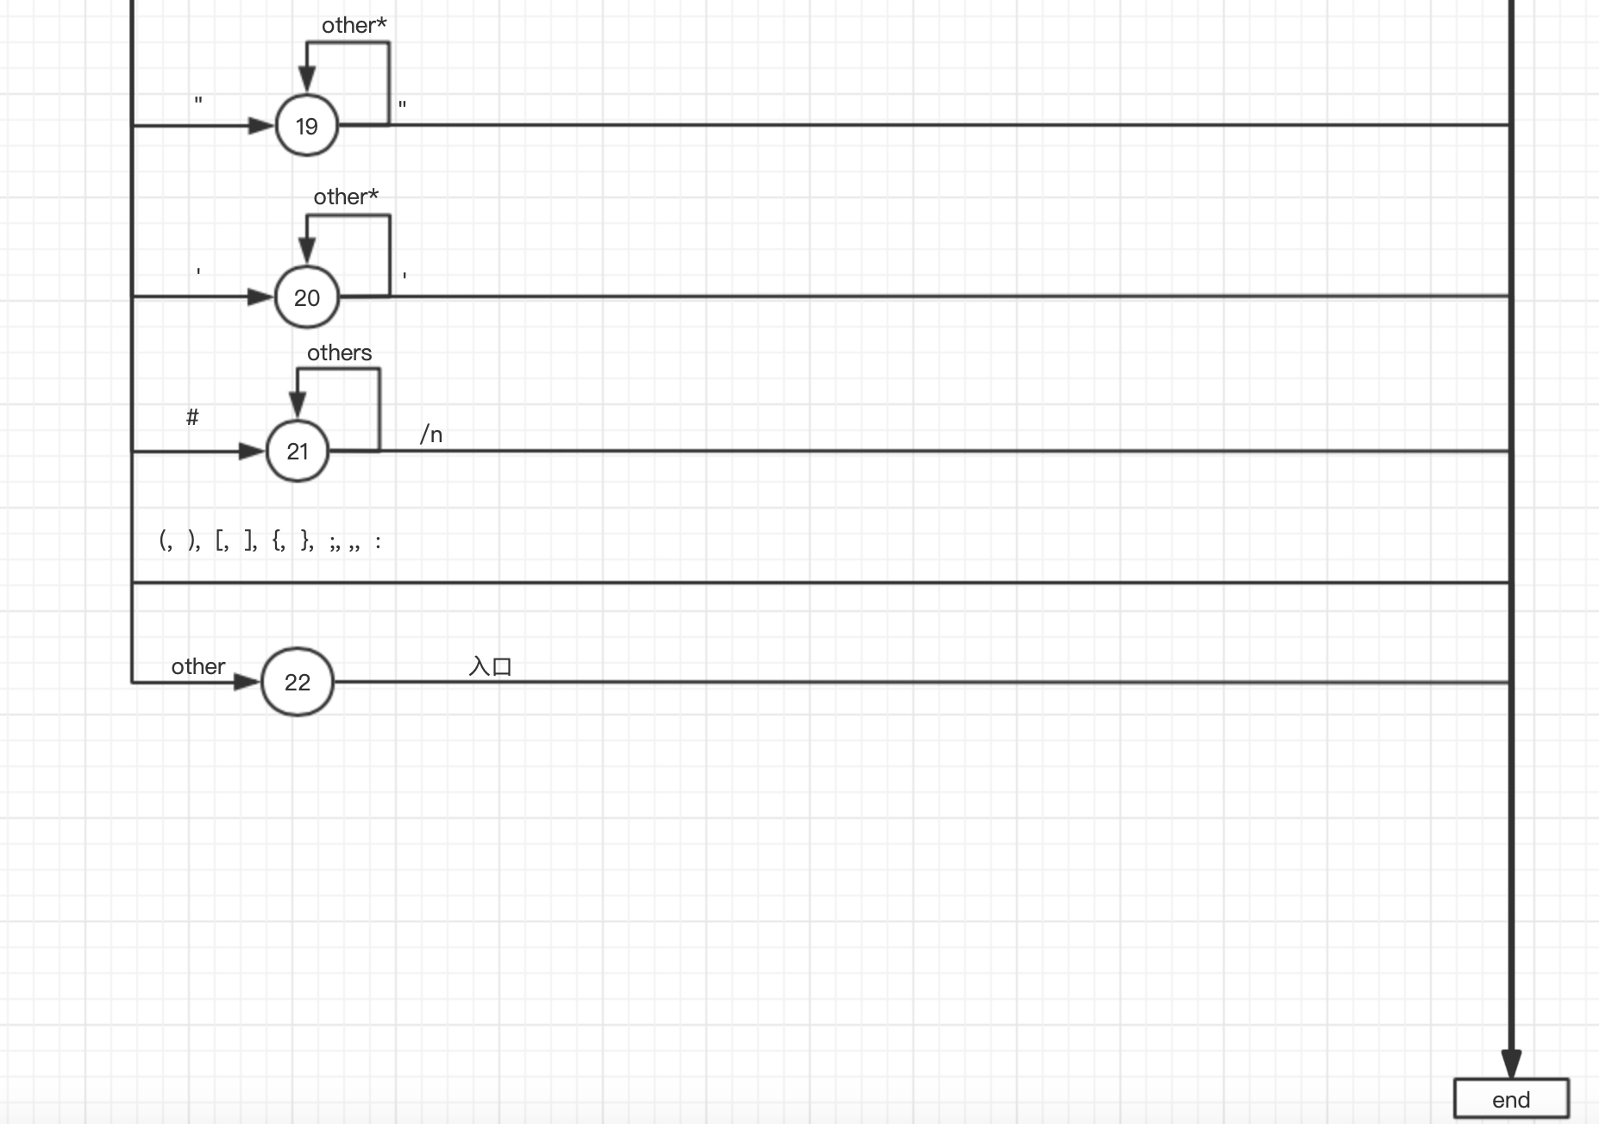

其中需要注意的是，为了分辨出以数字开头的标识符，上图状态2，3，4，5，6，7在接收单词或下划线后，会转移到状态1，为简洁起见图中没有全部表示。

## 3. 程序中使用的主要变量以及结构体说明：

3.1结构体定义：

结构“all_words”，用于以二元组的形式储存记号流中的每个单词。两个成员分别代表单词的记号与属性。

1. // 储存记号流中每个词以及相关信息
2. **typedef** **struct** all_words
3. {
4. string sign;  // 记号
5. string attribute;  // 属性
6. }ALL_WORDS;

结构“all_errors”，用于以三元组的形式记录程序中的错误，三个成员分别表示错误的信息，错误的单词（token），错误的行数。

1. // 记录程序中的错误
2. **typedef** **struct** all_errors
3. {
4. string errorInf;  // 记录错误信息
5. string errorToken;  // 记录错误token
6. **int** lines;  // 记录错误行数
7. }ALL_ERRORS;

3.2宏定义：

1. #define BUF_SIZE 2048  // 输入缓存区大小
2. #define KEY_NUM 28  // 关键字数量

3.3变量：

关键字（保留字）字符串数组：用于记录所有关键字，便于查询识别出的标识符是否为用户自定义。

1. // 关键字
2. string key[28] =
3. { "int", "long", "short", "float", "double", "char", "unsigned", "signed", "const", "void", "struct", "union",
4. "if", "else", "goto", "switch", "case", "do", "while", "for", "continue", "break", "return", "default", "typedef",
5. "extern", "static", "main" };

其他全局变量：

1. vector<string> IDs;  // 识别出的符号表
2. vector<all_words> wordFlow;  // 识别出的记号流
3. vector<ALL_ERRORS> errorFlow;  // 识别出的错误
4. string FILE_NAME = "test.txt";  // 默认测试文件
5. **FILE** *filePtr;  // 打开的文件指针
6. ofstream fout; // 输出文件流
7. **char** buf[BUF_SIZE];  // 输入缓存(分为左右两半)
8. **int** forwardPtr;  // 缓存区前向指针
9. **int** validChNum = 0;  // 有效字符数(不含空格，换行等)
10. **int** allChNum = 0;  // 所有字符数(含空格，换行等)
11. **int** allRows = 0;  // 总行数
12. **int** nowRows = 0;  // 当前行数

局部变量：

1. **int** state = 0;  // 状态
2. **char** C = buf[0];  // 当前处理的一个字符
3. string token = "";  //当前处理的字符串
4. ALL_WORDS tmpWord = { "","" };  // 待加入记号流的单词
5. ALL_ERRORS tmpError = { "","", 0 };  // 待记录的错误

## 4. 程序中功能模块设计：

|  |  |
| --- | --- |
| 名称 | 功能 |
| int get_buf(int part) | 从文件获取输入并存入buf，分左右两半区。 |
| void get_char(char& C) | 根据forawrdPtr的指示获取一个字符C并移动forwardPtr |
| int iskey(const string token) | 判断token是否为关键字 |
| void get_nbc(char& C) | 跳过空白 |
| void cat(string& token, const char C) | 把C拼接在token后 |
| bool isLetter(const char C) | 判断是否为字母 |
| bool isDigit(const char C) | 判断是否为数字 |
| void retract() | forwardPtr后退一个字符 |
| int inIDs(const string token) | 判断并查询标识符是否已经存在 |
| int table_insert(const string token) | 在符号表中插入单词token |
| void words_insert(const ALL_WORDS newWord) | 在记号流中插入一个新记号 |
| void error(ALL_ERRORS newError) | 记录一个新错误 |
| int lexical_analysis() | 词法分析主模块 |
| int lexInit() | 初始化模块 |
| void print_result() | 输出模块（到命令行和文件 |

## 5. 记号流输出含义：

|  |  |  |
| --- | --- | --- |
| 类型 | 记号 | 属性 |
| 标识符 | Id | 标识符内容 |
| 关键字 | 关键字本身 |  |
| 数字 | num | 数字内容 |
| 移位运算 | shift | <<或>> |
| 比较运算符 | relop | <, >, <=等 |
| 逻辑运算符 | logic | &&或|| |
| 取地址运算符 | addre | & |
| 赋值运算符 | assin | +=, -=等 |
| 运算符 | opera | +, -, *, /等 |
| 注释 | annota | //或/**/及内容 |
| 字符串 | str | 字符串内容 |
| 字符 | char | 字符内容 |
| 预处理，宏定义 | pretrt | #以及之后的内容 |
| 标点，分界符 | delimi | (, ), [, ], {, }, ;等 |

## 6. 可识别的错误类型：

|  |  |
| --- | --- |
| 错误 | 输出错误信息 |
| 标识符以数字开头 | Identifier starts with a number |
| 小数点后缺少内容 | Missing content after the decimal point |
| 指数E后缺少内容 | Missing sign after exponent |
| 含有+-号的指数不合法（缺少内容） | The number after the index is illegal |
| 逻辑运算符||不完整 | “||” is incomplete |
| 比较运算符!=不完整 | "!=" is incomplete |
| 不合法的字符 | Unrecognized symbol |

# 三．程序测试：

将如下内容保存至test.txt作为输入：其中包含两处错误，以及各类单词。

1. #include <stdio.h>
2. **int** main()
3. {
4. **int** 2a = 1;
5. **float** i =1.2;
6. _b = c + i;
7. printf("Hello world");
8. // this ia a line of annotation
9. /* this is sevel lines of
10. annotationsssss*/
11. **return** 0;
12. ^
13. }

运行程序，输入要分析的文件名：



输出记号流：

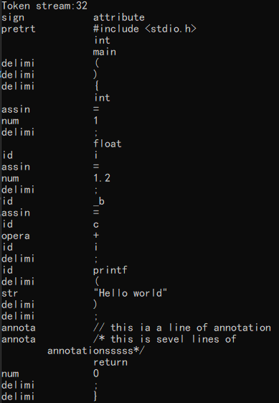

输出标识符表：

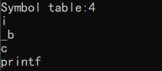

输出错误：

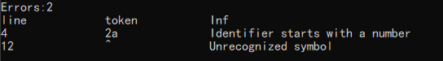

输出统计信息：

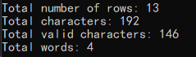

可以看到，程序支正常运行并输出了正确的结果。

在向命令行输出的同时，还将结果存于文件”outPut.txt”中。

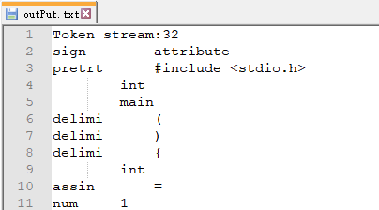

# 四．C++实现-代码

1. #include <iostream>
2. #include <fstream>
3. #include <stdio.h>
4. #include <string.h>
5. #include <stdlib.h>
6. #include <vector>
7. #include <map>
8. #define BUF_SIZE 2048  // 输入缓存区大小
9. #define KEY_NUM 28  // 关键字数量
10. **using** **namespace** std;
12. // 储存记号流中每个词以及相关信息
13. **typedef** **struct** all_words
14. {
15. string sign;  // 记号
16. string attribute;  // 属性
17. }ALL_WORDS;
19. // 记录程序中的错误
20. **typedef** **struct** all_errors
21. {
22. string errorInf;  // 记录错误信息
23. string errorToken;  // 记录错误token
24. **int** lines;  // 记录错误行数
25. }ALL_ERRORS;
27. // 关键字
28. string key[28] =
29. { "int", "long", "short", "float", "double", "char", "unsigned", "signed", "const", "void", "struct", "union",
30. "if", "else", "goto", "switch", "case", "do", "while", "for", "continue", "break", "return", "default", "typedef",
31. "extern", "static", "main" };
33. vector<string> IDs;  // 识别出的符号表
34. vector<all_words> wordFlow;  // 识别出的记号流
35. vector<ALL_ERRORS> errorFlow;  // 识别出的错误
36. string FILE_NAME = "test.txt";  // 默认测试文件
37. **FILE** *filePtr;  // 打开的文件指针
38. ofstream fout; // 输出文件流
39. **char** buf[BUF_SIZE];  // 输入缓存(分为左右两半)
40. **int** forwardPtr;  // 缓存区前向指针
41. **int** validChNum = 0;  // 有效字符数(不含空格，换行等)
42. **int** allChNum = 0;  // 所有字符数(含空格，换行等)
43. **int** allRows = 0;  // 总行数
44. **int** nowRows = 0;  // 当前行数


48. **int** get_buf(**int** part)  // 返回读取的字符数
49. {
50. **char** tmp = '\0';
51. **int** i = 0;
52. **int** offset = 0;  // buf偏移量
54. **if** (part == 0)  // 获取右半区
55. offset = BUF_SIZE / 2;
56. **else**  // 获取左半区
57. offset = 0;
59. **for** (i = 0; i < BUF_SIZE / 2; i++)
60. {
61. tmp = fgetc(filePtr);
62. **if** (tmp == EOF)  // 判断文件是否结束
63. {
64. **break**;
65. }
66. **else**
67. {
68. buf[offset + i] = tmp;
69. //cout << buf[offset + i] << "  " << endl;//test code
70. **if** (tmp == '\n')  // 如果是换行，则行数计数加一
71. allRows++;
72. **if** (tmp != ' ' && tmp != '\t' && tmp != '\n')  // 如果是有效字符，则有效字符计数加一
73. {
74. validChNum++;
75. }
76. }
77. }
79. allChNum += i;
80. **return** i;
81. }
83. **void** get_char(**char**& C)  // 根据forawrdPtr的指示获取一个字符C并移动forwardPtr
84. {
85. C = buf[forwardPtr];
86. **if** (C == '\n')
87. nowRows++;
89. **if** (forwardPtr == BUF_SIZE / 2)
90. get_buf(1);  // 获取右半区
91. **else** **if** (forwardPtr == BUF_SIZE - 1)
92. get_buf(0);  // 获取左半区
94. forwardPtr = (forwardPtr + 1) % BUF_SIZE;
95. }
97. **int** iskey(**const** string token)
98. {
99. **int** i;
100. **for** (i = 0; i < KEY_NUM; i++)
101. {
102. **if** (token == key[i])
103. **return** i;  // 返回key的序号
104. }
105. **return** -1;  // 不是key
106. }
108. **void** get_nbc(**char**& C)  // 跳过空白
109. {
110. **while** (C == ' ' || C == '\t' || C == '\n')
111. get_char(C);
112. }
114. **void** cat(string& token, **const** **char** C)  // 把C拼接在token后
115. {
116. token = token + C;
117. }
119. **bool** isLetter(**const** **char** C)  // 判断是否为字母
120. {
121. **if** ((C >= 'a' && C <= 'z') || (C >= 'A' && C <= 'Z'))
122. **return** **true**;
123. **return** **false**;
124. }
126. **bool** isDigit(**const** **char** C)  // 判断是否为数字
127. {
128. **if** (C >= '0' && C <= '9')
129. **return** **true**;
130. **return** **false**;
131. }
133. **void** retract()  // forwardPtr后退一个字符
134. {
135. forwardPtr = (forwardPtr - 1 + BUF_SIZE) % BUF_SIZE;
136. }
138. **int** inIDs(**const** string token)  // 查询单词在符号表中的位置(行数)
139. {
140. **int** i;
141. **for** (i = 0; i < IDs.size(); i++)
142. {
143. **if** (token == IDs[i])
144. **return** i + 1;  // 返回行号(从1开始数)
145. }
146. **return** -1;  // 不在符号表中(即这是一个新符号)
147. }
149. **int** table_insert(**const** string token)  // 在符号表中插入单词token
150. {
151. **if** (inIDs(token) == -1)  // 是新单词
152. {
153. IDs.push_back(token);
154. **return** IDs.size();
155. }
156. **else**
157. {
158. **return** inIDs(token);
159. }
160. }
162. **void** words_insert(**const** ALL_WORDS newWord)  // 插入记号流
163. {
164. wordFlow.push_back(newWord);
165. }
167. **void** error(ALL_ERRORS newError)
168. {
169. errorFlow.push_back(newError);
170. }
172. **int** lexical_analysis()  // 词法分析主模块
173. {
174. **int** state = 0;  // 状态
175. **char** C = buf[0];  // 当前处理的一个字符
176. string token = "";  //当前处理的字符串
177. ALL_WORDS tmpWord = { "","" };  // 待加入记号流的单词
178. ALL_ERRORS tmpError = { "","", 0 };  // 待记录的错误
179. **while** (C != '\0')
180. {
181. **switch** (state)
182. {
183. **case** 0:  // 初始状态
184. token = "";
185. get_char(C);
186. get_nbc(C);
187. **if** (isLetter(C) || C == '_')
188. state = 1;
189. **else** **if** (isDigit(C))
190. state = 2;
191. **else**
192. {
193. **switch** (C)
194. {
195. **case** '<':state = 8;  **break**;
196. **case** '>':state = 9; **break**;
197. **case** '&':state = 10; **break**;
198. **case** '|':state = 11; **break**;
199. **case** '+':
200. **case** '-':
201. **case** '*':
202. **case** '%':state = 12; **break**;
203. **case** '/':state = 13; **break**;
204. **case** '=':state = 17; **break**;
205. **case** '!':state = 18; **break**;
206. **case** '"':state = 19; **break**;
207. **case** '\'':state = 20; **break**;
208. **case** '#':state = 21; **break**;
209. **case** '(':
210. **case** ')':
211. **case** '[':
212. **case** ']':
213. **case** '{':
214. **case** '}':
215. **case** ';':
216. **case** ':':
217. **case** ',':
218. state = 0;
219. tmpWord.attribute = C;
220. tmpWord.sign = "delimi";
221. words_insert(tmpWord);
222. **break**;
223. **case** EOF:**return** 0;
224. **default**:
225. state = 22;
226. **break**;
227. }
228. }
229. **break**;
230. **case** 1:  // 标识符状态
231. cat(token, C);
232. get_char(C);
233. **if** (isLetter(C) || isDigit(C) || C == '_')
234. {
235. state = 1;
236. }
237. **else**
238. {
239. retract();
240. state = 0;
241. **if** (iskey(token) != -1)
242. {
243. tmpWord.attribute = key[iskey(token)];
244. tmpWord.sign = "";
245. words_insert(tmpWord);
246. }
247. **else**
248. {
249. **if** (isDigit(token[0]))
250. {
251. tmpError.errorInf = "Identifier starts with a number";
252. tmpError.errorToken = token;
253. tmpError.lines = nowRows;
254. error(tmpError);
255. }
256. **else**
257. {
258. tmpWord.attribute = token;
259. tmpWord.sign = "id";
260. words_insert(tmpWord);
261. table_insert(token);
262. }
263. }
264. }
265. **break**;
266. **case** 2:  // 常数状态
267. cat(token, C);
268. get_char(C);
269. **if** (isDigit(C))
270. state = 2;
271. **else** **if** ((isLetter(C) && C != 'e' && C != 'E') || C == '_')
272. state = 1;
273. **else**
274. {
275. **switch** (C)
276. {
277. **case** '.':state = 3; **break**;
278. **case** 'e':
279. **case** 'E':state = 5; **break**;
280. **default**:
281. retract();
282. state = 0;
283. tmpWord.attribute = token;
284. tmpWord.sign = "num";
285. words_insert(tmpWord);
286. **break**;
287. }
288. }
289. **break**;
290. **case** 3:  // 小数点状态
291. cat(token, C);
292. get_char(C);
293. **if** (isDigit(C))
294. state = 4;
295. **else** **if** (isLetter(C) || C == '_')
296. state = 1;
297. **else**
298. {
299. state = 0;
300. tmpError.errorInf = "Missing content after the decimal point";
301. tmpError.errorToken = token;
302. tmpError.lines = nowRows;
303. error(tmpError);
304. }
305. **break**;
306. **case** 4:  // 小数状态
307. cat(token, C);
308. get_char(C);
309. **if** (isDigit(C))
310. state = 4;
311. **else** **if** ((isLetter(C) && C != 'e' && C != 'E') || C == '_')
312. state = 1;
313. **else**
314. {
315. **switch** (C)
316. {
317. **case** 'e':
318. **case** 'E':state = 5; **break**;
319. **default**:
320. retract();
321. state = 0;
322. tmpWord.attribute = token;
323. tmpWord.sign = "num";
324. words_insert(tmpWord);
325. **break**;
326. }
327. }
328. **break**;
329. **case** 5:  // 指数状态
330. cat(token, C);
331. get_char(C);
332. **if** (isDigit(C))
333. state = 7;
334. **else** **if** (isLetter(C) || C == '_')
335. state = 1;
336. **else**
337. {
338. **switch** (C)
339. {
340. **case** '+':
341. **case** '-':state = 6; **break**;
342. **default**:
343. retract();
344. state = 0;
345. tmpError.errorInf = "Missing sign after exponent";
346. tmpError.errorToken = token;
347. tmpError.lines = nowRows;
348. error(tmpError);
349. **break**;
350. }
351. }
352. **break**;
353. **case** 6:
354. cat(token, C);
355. get_char(C);
356. **if** (isDigit(C))
357. state = 7;
358. **else** **if** (isLetter(C) || C == '_')
359. state = 1;
360. **else**
361. {
362. retract();
363. state = 0;
364. tmpError.errorInf = "The number after the index is illegal";
365. tmpError.errorToken = token;
366. tmpError.lines = nowRows;
367. error(tmpError);
368. }
369. **break**;
370. **case** 7:
371. cat(token, C);
372. get_char(C);
373. **if** (isDigit(C))
374. state = 7;
375. **else** **if** (isLetter(C) || C == '_')
376. state = 1;
377. **else**
378. {
379. retract();
380. state = 0;
381. tmpWord.attribute = token;
382. tmpWord.sign = "num";
383. words_insert(tmpWord);
384. }
385. **break**;
386. **case** 8:  // '<'状态
387. cat(token, C);
388. get_char(C);
389. **switch** (C)
390. {
391. **case** '<':
392. cat(token, C);
393. state = 0;
394. tmpWord.attribute = token;
395. tmpWord.sign = "shift";
396. words_insert(tmpWord);
397. **break**;
398. **case** '=':
399. cat(token, C);
400. state = 0;
401. tmpWord.attribute = token;
402. tmpWord.sign = "relop";
403. words_insert(tmpWord);
404. **break**;
405. **default**:
406. retract();
407. state = 0;
408. tmpWord.attribute = token;
409. tmpWord.sign = "relop";
410. words_insert(tmpWord);
411. **break**;
412. }
413. **break**;
414. **case** 9:  // '>'状态
415. cat(token, C);
416. get_char(C);
417. **switch** (C)
418. {
419. **case** '>':
420. cat(token, C);
421. state = 0;
422. tmpWord.attribute = token;
423. tmpWord.sign = "shift";
424. words_insert(tmpWord);
425. **break**;
426. **case** '=':
427. cat(token, C);
428. state = 0;
429. tmpWord.attribute = token;
430. tmpWord.sign = "relop";
431. words_insert(tmpWord);
432. **break**;
433. **default**:
434. retract();
435. state = 0;
436. tmpWord.attribute = token;
437. tmpWord.sign = "relop";
438. words_insert(tmpWord);
439. **break**;
440. }
441. **break**;
442. **case** 10:  // '&'状态
443. cat(token, C);
444. get_char(C);
445. **if** (C == '&')
446. {
447. cat(token, C);
448. state = 0;
449. tmpWord.attribute = token;
450. tmpWord.sign = "logic";
451. words_insert(tmpWord);
452. }
453. **else**
454. {
455. retract();
456. state = 0;
457. tmpWord.attribute = "addre";
458. tmpWord.sign = token;
459. words_insert(tmpWord);
460. }
461. **break**;
462. **case** 11:  // '|'状态
463. cat(token, C);
464. get_char(C);
465. **if** (C == '|')
466. {
467. cat(token, C);
468. state = 0;
469. tmpWord.attribute = token;
470. tmpWord.sign = "logic";
471. words_insert(tmpWord);
472. }
473. **else**
474. {
475. retract();
476. state = 0;
477. tmpError.errorInf = "\"||\" is incomplete";
478. tmpError.errorToken = token;
479. tmpError.lines = nowRows;
480. error(tmpError);
481. }
482. **break**;
483. **case** 12:  // '+' '-' '*' '%'状态
484. cat(token, C);
485. get_char(C);
486. **if** (C == '=')
487. {
488. cat(token, C);
489. state = 0;
490. tmpWord.attribute = token;
491. tmpWord.sign = "assin";
492. words_insert(tmpWord);
493. }
494. **else**
495. {
496. retract();
497. state = 0;
498. tmpWord.attribute = token;
499. tmpWord.sign = "opera";
500. words_insert(tmpWord);
501. }
502. **break**;
503. **case** 13:  // '/'状态
504. cat(token, C);
505. get_char(C);
506. **switch** (C)
507. {
508. **case** '=':
509. cat(token, C);
510. state = 0;
511. tmpWord.attribute = token;
512. tmpWord.sign = "assin";
513. words_insert(tmpWord);
514. **break**;
515. **case** '/':state = 14; **break**;
516. **case** '*':state = 15; **break**;
517. **default**:
518. retract();
519. state = 0;
520. tmpWord.attribute = token;
521. tmpWord.sign = "opera";
522. words_insert(tmpWord);
523. **break**;
524. }
525. **break**;
526. **case** 14:  // "//"状态(单行注释状态)
527. cat(token, C);
528. get_char(C);
529. **if** (C == '\n')
530. {
531. state = 0;
532. tmpWord.attribute = token;
533. tmpWord.sign = "annota";
534. words_insert(tmpWord);
535. }
536. **else**
537. {
538. state = 14;
539. }
540. **break**;
541. **case** 15:  // "/*状态(多行注释状态)
542. cat(token, C);
543. get_char(C);
544. **if** (C == '*')
545. {
546. state = 16;
547. }
548. **else**
549. {
550. state = 15;
551. }
552. **break**;
553. **case** 16:  // "/*...*"状态(等待完整的"*/")
554. cat(token, C);
555. get_char(C);
556. **if** (C == '*')
557. {
558. state = 16;
559. }
560. **else** **if** (C == '/')
561. {
562. cat(token, C);
563. state = 0;
564. tmpWord.attribute = token;
565. tmpWord.sign = "annota";
566. words_insert(tmpWord);
567. }
568. **else**
569. {
570. state = 15;
571. }
572. **break**;
573. **case** 17:  // '='状态
574. cat(token, C);
575. get_char(C);
576. **if** (C == '=')
577. {
578. cat(token, C);
579. state = 0;
580. tmpWord.attribute = token;
581. tmpWord.sign = "relop";
582. words_insert(tmpWord);
583. }
584. **else**
585. {
586. retract();
587. state = 0;
588. tmpWord.attribute = token;
589. tmpWord.sign = "assin";
590. words_insert(tmpWord);
591. }
592. **break**;
593. **case** 18:  // '!'状态
594. cat(token, C);
595. get_char(C);
596. **if** (C == '=')
597. {
598. cat(token, C);
599. state = 0;
600. tmpWord.attribute = token;
601. tmpWord.sign = "relop";
602. words_insert(tmpWord);
603. }
604. **else**
605. {
606. retract();
607. state = 0;
608. tmpError.errorInf = "\"!=\" is incomplete";
609. tmpError.errorToken = token;
610. tmpError.lines = nowRows;
611. error(tmpError);
612. }
613. **break**;
614. **case** 19:  // '"'状态
615. cat(token, C);
616. get_char(C);
617. **if** (C == '"')
618. {
619. cat(token, C);
620. state = 0;
621. tmpWord.attribute = token;
622. tmpWord.sign = "str";
623. words_insert(tmpWord);
624. }
625. **else**
626. {
627. state = 19;
628. }
629. **break**;
630. **case** 20:  // '''状态
631. cat(token, C);
632. get_char(C);
633. **if** (C == '\'')
634. {
635. cat(token, C);
636. state = 0;
637. tmpWord.attribute = token;
638. tmpWord.sign = "char";
639. words_insert(tmpWord);
640. }
641. **else**
642. {
643. state = 20;
644. }
645. **break**;
646. **case** 21:  // '#'状态
647. cat(token, C);
648. get_char(C);
649. **if** (C == '\n')
650. {
651. state = 0;
652. tmpWord.attribute = token;
653. tmpWord.sign = "pretrt";
654. words_insert(tmpWord);
655. }
656. **else**
657. {
658. state = 21;
659. }
660. **break**;
661. **case** 22:  // 错误状态
662. state = 0;
663. cat(token, C);
664. tmpError.errorInf = "Unrecognized symbol";
665. tmpError.errorToken = token;
666. tmpError.lines = nowRows;
667. error(tmpError);
668. **break**;
669. **default**:
670. cout << "STATE ERROR!" << endl;
671. exit(-1);
672. }
673. }
674. }
676. **int** lexInit()  // 初始化模块
677. {
678. fout.open("output.txt");
679. filePtr = fopen(FILE_NAME.c_str(), "r");
680. **if** (!filePtr)
681. {
682. printf("Error in opening file");
683. **return** -1;  // 初始化失败
684. }
686. **int** i;
687. **for** (i = 0; i < BUF_SIZE; i++)
688. buf[i] = '\0';

691. forwardPtr = 0;
692. validChNum = 0;
693. allChNum = 0;
694. allRows = 0;
695. nowRows = 1;
696. get_buf(1);
697. **return** 1;  // 初始化成功
698. }
700. **void** print_result()  // 输出模块
701. {
702. **int** i = 0;
704. cout << "Token stream:" << wordFlow.size() << endl;
705. cout << "sign\t\tattribute" << endl;
706. fout << "Token stream:" << wordFlow.size() << endl;
707. fout << "sign\t\tattribute" << endl;
708. **for** (i = 0; i < wordFlow.size(); i++)
709. {
710. cout << wordFlow[i].sign << "\t\t" << wordFlow[i].attribute << endl;
711. fout << wordFlow[i].sign << "\t\t" << wordFlow[i].attribute << endl;
712. }
713. cout << endl;
714. fout << endl;
716. cout << "Symbol table:"<< IDs.size() << endl;
717. fout << "Symbol table:" << IDs.size() << endl;
718. **for** (i = 0; i < IDs.size(); i++)
719. {
720. cout << IDs[i] << endl;
721. fout << IDs[i] << endl;
722. }
723. cout << endl;
724. fout << endl;
726. cout << "Errors:"<< errorFlow.size() << endl;
727. cout << "line\t\ttoken\t\tInf" << endl;
728. fout << "Errors:" << errorFlow.size() << endl;
729. fout << "line\t\ttokem\t\tInf" << endl;
730. **for** (i = 0; i < errorFlow.size(); i++)
731. {
732. cout << errorFlow[i].lines << "\t\t" << errorFlow[i].errorToken << "\t\t" << errorFlow[i].errorInf << endl;
733. fout << errorFlow[i].lines << "\t\t" << errorFlow[i].errorToken << "\t\t" << errorFlow[i].errorInf << endl;
734. }
735. cout << endl;
736. fout << endl;
738. cout << "Total number of rows: " << allRows << endl;
739. cout << "Total characters: " << allChNum << endl;
740. cout << "Total valid characters: " << validChNum << endl;
741. cout << "Total words: " << IDs.size() << endl;
742. fout << "Total number of rows: " << allRows << endl;
743. fout << "Total characters: " << allChNum << endl;
744. fout << "Total valid characters: " << validChNum << endl;
745. fout << "Total words: " << IDs.size() << endl;
746. }
748. **int** main()  // 主函数
749. {
750. // 获取文件名
751. cout << "Please enter the file name to be analyzed: ";
752. cin >> FILE_NAME;
754. **if** (lexInit())
755. {
756. lexical_analysis();  // 开始词法分析
757. print_result();  // 输出分析结果
758. fclose(filePtr);  // 关闭文件
759. fout.close();
760. }
761. **else**  // 初始化失败
762. cout << "Initialization failed!" << endl;
764. **return** 0;
765. }

# 五．利用LEX实现

## 1.lex环境安装与配置：

采用在Windows下安装cygwin的方式。

首先安装cygwin，接着选择安装gcc，lex，bison，make环境包。

安装完成后测试安装结果：

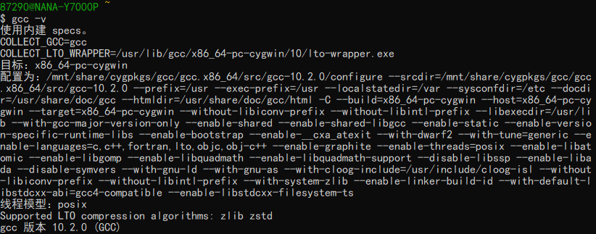

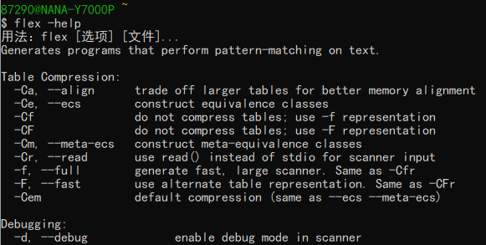

输命令“gcc -v”与“flex -help”，出现上图说明成功配置好了lex的环境。

## 2.编写lex.l源程序

最重要的部分是正规定义式的书写。

与上述C++的代码相同，设置以下几种单词识别规则：

1. delim       [ \t \n]
2. ws          {delim}+
3. letter      [A-Za-z_]
4. digit       [0-9]
5. id          {letter}({letter}|{digit})*
6. number      {digit}+(\.{digit}+)?(E[+-]?{digit}+)?
7. annota      "/*"([^\*]|(\*)*[^\*/])*(\*)*"*/"
8. str         \"(\\.|[^"\\])*\"
9. achar       '.'
10. pretrt      #[^\n]*

相应的词语含义也与C++程序相同。

此外，还需定义一些辅助函数：

|  |  |
| --- | --- |
| int installID () | 把id插入符号表 |
| int installNum () | 把num插入符号表 |
| int installAnnota () | 把annota插入符号表 |
| int installStr () | 把str插入符号表 |
| int installAChar() | 把一个char插入符号表 |
| int installPretrt() | 把pretrt插入符号表 |
| void writeout(int c) | 输出单词C相关信息 |

最后是主函数：用于接收参数与打开文件

1. **int** main (**int** argc, **char** ** argv){
2. **int** c,j=0;
3. **if** (argc>=2){
4. **if** ((yyin = fopen(argv[1], "r")) == NULL){
5. printf("Can't open file %s\n", argv[1]);
6. **return** 1;
7. }
8. **if** (argc>=3){
9. yyout=fopen(argv[2], "w");
10. }
11. }
12. **while** (c = yylex()){
13. writeout(c);
14. j++;
15. **if** (j%5 == 0) writeout(NEWLINE);
16. }
17. **if**(argc>=2){
18. fclose(yyin);
19. **if** (argc>=3) fclose(yyout);
20. }
21. **return** 0;
22. }

## 3.测试lex程序

测试分3步。

第一步，要根据lex.l生成lex.yy.c：



没有报错说明生成成功。

第二步，使用gcc编译lex.yy.c成为可执行文件a.exe:

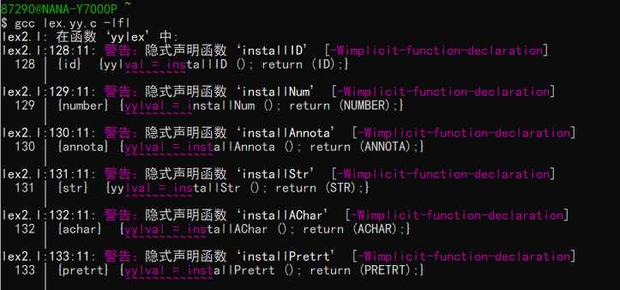

编译产生部分警告信息，但对程序功能没有影响，故忽略警告。

第三步，分析测试文件：

采用以下输入文件：

1. #include <stdio.h>
2. **int** main()
3. {
4. **float** i =1.2;
5. _b = c + i;
6. printf("Hello world");
7. /*this ia a line of annotation*/
8. **return** 0;
9. }

分析结果如下：

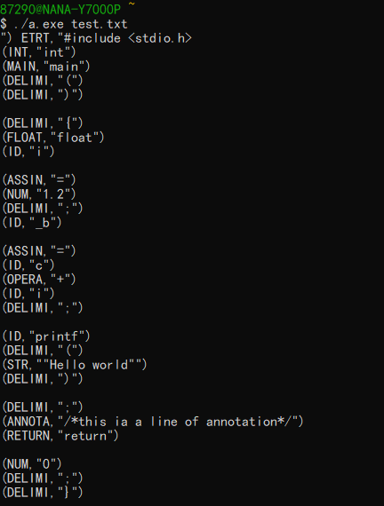

可以看到，lex生成的分析程序正确的完成了分析任务，将记号流输出到命令行中。

## 4.lex.l源代码：

1. %{
2. #include <stdio.h>
3. #define LT                  1
4. #define LE                  2
5. #define GT                  3
6. #define GE                  4
7. #define EQ                  5
8. #define NE                  6
10. #define INT                 7
11. #define LONG                8
12. #define SHORT               9
13. #define FLOAT               10
14. #define DOUBLE              11
15. #define CHAR                12
16. #define UNSIGNED            13
17. #define SIGNED              14
18. #define CONST               15
19. #define VOID                16
20. #define STRUCT              17
21. #define UNION               18
22. #define IF                  19
23. #define ELSE                20
24. #define GOTO                21
25. #define SWITCH              22
26. #define CASE                23
27. #define DO                  24
28. #define WHILE               25
29. #define FOR                 26
30. #define CONTINUE            27
31. #define BREAK               28
32. #define RETURN              29
33. #define DEFAULT             30
34. #define TYPRDEF             31
35. #define EXTERN              32
36. #define STATIC              33
37. #define MAIN                34
39. #define ID                  35
40. #define NUMBER              36
41. #define SHIFT               37
42. #define RELOP               38
43. #define LOGIC               39
44. #define ADDRE               40
45. #define ASSIN               41
46. #define OPERA               42
47. #define ANNOTA              43
48. #define STR                 44
49. #define ACHAR               45
50. #define PRETRT              46
51. #define DELIMI              47
53. #define NEWLINE             48
54. #define ERRORCHAR           49
56. #define LK1                 50
57. #define RK1                 51
58. #define LK2                 52
59. #define RK2                 53
60. #define LK3                 54
61. #define RK3                 55
62. #define COM                 56 /*逗号     */
63. #define SEM                 57 /*分号     */
64. #define COL                 58 /*冒号     */
65. #define DQM                 59 /*双引号   */
66. #define SQM                 60 /*单引号   */
67. #define LM                  61 /*左移位   */
68. #define RM                  62 /*右移位   */
69. #define AND                 63 /*与       */
70. #define OR                  64 /*或       */
71. #define ADD                 65 /*+        */
72. #define SUB                 66 /*-        */
73. #define MUL                 67 /**        */
74. #define DIV                 68 /*/        */
75. #define REM                 69 /*%        */
76. #define EQU                 70 /*=        */
77. #define EADD                71 /*+=       */
78. #define ESUB                72 /*-=       */
79. #define EMUL                73 /**=       */
80. #define EDIV                74 /*/=       */
81. #define EREM                75 /*%=       */

84. **int** yylval;
85. %}
86. delim       [ \t \n]
87. ws          {delim}+
88. letter      [A-Za-z_]
89. digit       [0-9]
90. id          {letter}({letter}|{digit})*
91. number      {digit}+(\.{digit}+)?(E[+-]?{digit}+)?
92. annota      "/*"([^\*]|(\*)*[^\*/])*(\*)*"*/"
93. str         \"(\\.|[^"\\])*\"
94. achar       '.'
95. pretrt      #[^\n]*
97. %%
98. {ws}        {}
99. **int**         {**return** (**INT**);}
100. **long**        {**return** (**LONG**);}
101. **short**       {**return** (**SHORT**);}
102. **float**       {**return** (**FLOAT**);}
103. **double**      {**return** (DOUBLE);}
104. **char**        {**return** (**CHAR**);}
105. unsigned    {**return** (UNSIGNED);}
106. **signed**      {**return** (SIGNED);}
107. **const**       {**return** (CONST);}
108. **void**        {**return** (**VOID**);}
109. **struct**      {**return** (STRUCT);}
110. **union**       {**return** (UNION);}
111. **if**          {**return** (IF);}
112. **else**        {**return** (ELSE);}
113. **goto**        {**return** (GOTO);}
114. **switch**      {**return** (SWITCH);}
115. **case**        {**return** (CASE);}
116. **do**          {**return** (DO);}
117. **while**       {**return** (WHILE);}
118. **for**         {**return** (FOR);}
119. **continue**    {**return** (CONTINUE);}
120. **break**       {**return** (BREAK);}
121. **return**      {**return** (RETURN);}
122. **default**     {**return** (DEFAULT);}
123. **typedef**     {**return** (TYPRDEF);}
124. **extern**      {**return** (EXTERN);}
125. **static**      {**return** (STATIC);}
126. main        {**return** (MAIN);}
128. {id}        {yylval = installID (); **return** (ID);}
129. {number}    {yylval = installNum (); **return** (NUMBER);}
130. {annota}    {yylval = installAnnota (); **return** (ANNOTA);}
131. {str}       {yylval = installStr (); **return** (STR);}
132. {achar}     {yylval = installAChar (); **return** (ACHAR);}
133. {pretrt}    {yylval = installPretrt (); **return** (PRETRT);}
134. "<"          {yylval = LT; **return** (RELOP);}
135. "<="     {yylval = LE; **return** (RELOP);}
136. ">"          {yylval = GT; **return** (RELOP);}
137. ">="     {yylval = GE; **return** (RELOP);}
138. "=="        {yylval = EQ; **return** (RELOP);}
139. "!="        {yylval = NE; **return** (RELOP);}
141. "("         {yylval = LK1; **return** (DELIMI);}
142. ")"         {yylval = RK1; **return** (DELIMI);}
143. "["         {yylval = LK2; **return** (DELIMI);}
144. "]"         {yylval = RK2; **return** (DELIMI);}
145. "{"         {yylval = LK3; **return** (DELIMI);}
146. "}"         {yylval = RK3; **return** (DELIMI);}
147. ","         {yylval = COM; **return** (DELIMI);}
148. ";"         {yylval = SEM; **return** (DELIMI);}
149. ":"         {yylval = COL; **return** (DELIMI);}
150. "\""        {yylval = DQM; **return** (DELIMI);}
151. "\'"        {yylval = SQM; **return** (DELIMI);}
152. "<<"      {yylval = LT; **return** (SHIFT);}
153. ">>"      {yylval = RM; **return** (SHIFT);}
154. "&&"        {yylval = AND; **return** (LOGIC);}
155. "||"        {yylval = OR; **return** (LOGIC);}
156. "="         {yylval = EQU; **return** (ASSIN);}
157. "+="        {yylval = EADD; **return** (ASSIN);}
158. "-="        {yylval = ESUB; **return** (ASSIN);}
159. "*="        {yylval = EMUL; **return** (ASSIN);}
160. "/="        {yylval = EDIV; **return** (ASSIN);}
161. "%="        {yylval = EREM; **return** (ASSIN);}
162. "+"         {yylval = ADD; **return** (OPERA);}
163. "-"         {yylval = SUB; **return** (OPERA);}
164. "*"         {yylval = MUL; **return** (OPERA);}
165. "/"         {yylval = DIV; **return** (OPERA);}
166. "%"         {yylval = REM; **return** (OPERA);}
168. .           {yylval = ERRORCHAR; **return** ERRORCHAR;}
170. %%
171. **int** installID () {
172. **return** ID;
173. }

176. **int** installNum () {
177. **return** NUMBER;
178. }

181. **int** installAnnota (){
182. **return** ANNOTA;
183. }
185. **int** installStr (){
186. **return** STR;
187. }
189. **int** installAChar (){
190. **return** **CHAR**;
191. }
193. **int** installPretrt (){
194. **return** PRETRT;
195. }

198. **int** yywrap (){
199. **return** 1;
200. }
202. **void** writeout(**int** c){
203. **switch**(c){
204. **case** ERRORCHAR: **break**;
206. **case** **INT**:       fprintf(yyout, "(INT,\"%s\") \n", yytext);**break**;
207. **case** **LONG**:      fprintf(yyout, "(LONG,\"%s\") \n", yytext);**break**;
208. **case** **SHORT**:     fprintf(yyout, "(SHORT,\"%s\") \n", yytext);**break**;
209. **case** **FLOAT**:     fprintf(yyout, "(FLOAT,\"%s\") \n", yytext);**break**;
210. **case** DOUBLE:    fprintf(yyout, "(DOUBLE,\"%s\") \n", yytext);**break**;
211. **case** **CHAR**:      fprintf(yyout, "(CHAR,\"%s\") \n", yytext);**break**;
212. **case** UNSIGNED:  fprintf(yyout, "(UNSIGNED,\"%s\") \n", yytext);**break**;
213. **case** SIGNED:    fprintf(yyout, "(SIGNED,\"%s\") \n", yytext);**break**;
214. **case** CONST:     fprintf(yyout, "(CONST,\"%s\") \n", yytext);**break**;
215. **case** **VOID**:      fprintf(yyout, "(VOID,\"%s\") \n", yytext);**break**;
216. **case** STRUCT:    fprintf(yyout, "(STRUCT,\"%s\") \n", yytext);**break**;
217. **case** UNION:     fprintf(yyout, "(UNION,\"%s\") \n", yytext);**break**;
218. **case** IF:        fprintf(yyout, "(IF,\"%s\") \n", yytext);**break**;
219. **case** ELSE:      fprintf(yyout, "(ELSE,\"%s\") \n", yytext);**break**;
220. **case** GOTO:      fprintf(yyout, "(GOTO,\"%s\") \n", yytext);**break**;
221. **case** SWITCH:    fprintf(yyout, "(SWITCH,\"%s\") \n", yytext);**break**;
222. **case** CASE:      fprintf(yyout, "(CASE,\"%s\") \n", yytext);**break**;
223. **case** DO:        fprintf(yyout, "(DO,\"%s\") \n", yytext);**break**;
224. **case** WHILE:     fprintf(yyout, "(WHILE,\"%s\") \n", yytext);**break**;
225. **case** FOR:       fprintf(yyout, "(FOR,\"%s\") \n", yytext);**break**;
226. **case** CONTINUE:  fprintf(yyout, "(CONTINUE,\"%s\") \n", yytext);**break**;
227. **case** BREAK:     fprintf(yyout, "(BREAK,\"%s\") \n", yytext);**break**;
228. **case** RETURN:    fprintf(yyout, "(RETURN,\"%s\") \n", yytext);**break**;
229. **case** DEFAULT:   fprintf(yyout, "(DEFAULT,\"%s\") \n", yytext);**break**;
230. **case** TYPRDEF:   fprintf(yyout, "(TYPRDEF,\"%s\") \n", yytext);**break**;
231. **case** EXTERN:    fprintf(yyout, "(EXTERN,\"%s\") \n", yytext);**break**;
232. **case** STATIC:    fprintf(yyout, "(STATIC,\"%s\") \n", yytext);**break**;
233. **case** MAIN:      fprintf(yyout, "(MAIN,\"%s\") \n", yytext);**break**;
235. **case** ID:        fprintf(yyout, "(ID,\"%s\") \n", yytext);**break**;
236. **case** NUMBER:    fprintf(yyout, "(NUM,\"%s\") \n", yytext);**break**;
237. **case** SHIFT:     fprintf(yyout, "(SHIFT,\"%s\") \n", yytext);**break**;
238. **case** RELOP:     fprintf(yyout, "(RELOP,\"%s\") \n", yytext);**break**;
239. **case** LOGIC:     fprintf(yyout, "(LOGIC,\"%s\") \n", yytext);**break**;
240. **case** ADDRE:     fprintf(yyout, "(ADDRE,\"%s\") \n", yytext);**break**;
241. **case** ASSIN:     fprintf(yyout, "(ASSIN,\"%s\") \n", yytext);**break**;
242. **case** OPERA:     fprintf(yyout, "(OPERA,\"%s\") \n", yytext);**break**;
243. **case** ANNOTA:    fprintf(yyout, "(ANNOTA,\"%s\") \n", yytext);**break**;
244. **case** STR:       fprintf(yyout, "(STR,\"%s\") \n", yytext);**break**;
245. **case** ACHAR:     fprintf(yyout, "(ACHAR,\"%s\") \n", yytext);**break**;
246. **case** PRETRT:    fprintf(yyout, "(PRETRT,\"%s\") \n", yytext);**break**;
247. **case** DELIMI:    fprintf(yyout, "(DELIMI,\"%s\") \n", yytext);**break**;

250. **case** NEWLINE:   fprintf(yyout, "\n");**break**;
251. **default**:        **break**;
252. }
253. **return**;
254. }
256. **int** main (**int** argc, **char** ** argv){
257. **int** c,j=0;
258. **if** (argc>=2){
259. **if** ((yyin = fopen(argv[1], "r")) == NULL){
260. printf("Can't open file %s\n", argv[1]);
261. **return** 1;
262. }
263. **if** (argc>=3){
264. yyout=fopen(argv[2], "w");
265. }
266. }
267. **while** (c = yylex()){
268. writeout(c);
269. j++;
270. **if** (j%5 == 0) writeout(NEWLINE);
271. }
272. **if**(argc>=2){
273. fclose(yyin);
274. **if** (argc>=3) fclose(yyout);
275. }
276. **return** 0;
277. }

# 六．实验心得与总结

## 1.实验心得：

通过这次实际编写词法分析源程序，深入具体地学习了编译的第一个步骤，对词法分析的原理和方法有了深刻的认识。

同时，在搭建学习使用lex的过程中，也锻炼了我解决问题，获取知识的能力。

对于类似lex这种基于unix的工具，环境配置往往是一个繁杂的过程，本次实验中选择合适的方式以及实际的环境配置都耗费了大量时间。

对lex语法的不熟悉也导致编写lex源程序时产生诸多bug。





在修复bug的同时也加深了对lex的理解与运用

## 2.实验总结与改进方向：

采用两种方法实现词法分析，其中使用C++达到了较好的效果。

由于lex使用不熟练，最终没有实现检错与计数功能，这是一个值得继续研究的方面。